Nr 294/12.12.2022

Elaborat: Responsabil cu aplicarea legii 544/2001

Prof. Anghel Octavia

A P R O B:

DIRECTORUL ŞCOLII,

prof. Angela **Năsulea**

RAPORT DE EVALUARE

a implementării Legii nr. 544/2001 în anul 2022

Subsemnata, prof ANGHEL OCTAVIA, responsabil de aplicarea Legii nr. 544/2001, cu

modificările şi completările ulterioare, în anul 2022 prezint actualul raport de evaluare internă finalizat în urma aplicării

procedurilor de acces la informaţii de interes public, prin care apreciez că activitatea specifică a instituţiei a fost:

X

□

Foarte bună

Bună

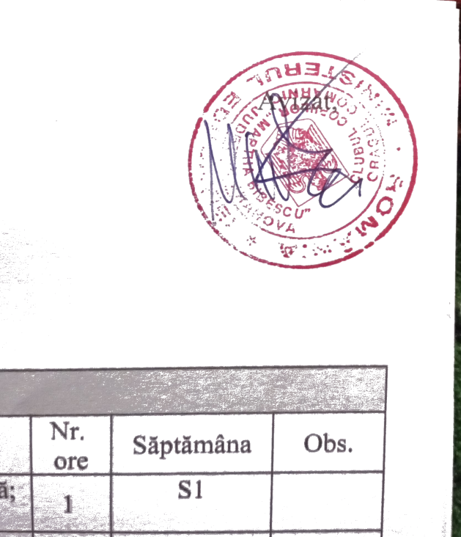



□

□

Satisfăcătoare

Nesatisfăcătoare

Îmi întemeiez aceste observații pe următoarele considerente și rezultate privind anul 2022

I. Resurse şi proces

1

2

3

. Cum apreciaţi resursele umane disponibile pentru activitatea de furnizare a informaţiilor de interes public?

X

□

Suficiente

Insuficiente

. Apreciaţi că resursele material disponibile pentru activitatea de furnizarea informaţiilor de interes public sunt:

X

□

Suficiente

Insuficiente

. Cum apreciaţi colaborarea cu direcţiile de specialitate din cadrul instituţiei dumneavoastră în furnizarea

accesului la informaţii de interes public:

X

□

Foarte bună

Bună

□

□

Satisfăcătoare

Nesatisfăcătoare

II. Rezultate

A. Informaţii publicate din oficiu

1

. Instituţia dumneavoastră a afişat informaţiile/documentele comunicate din oficiu, conform art. 5 din Legea nr. 544/2001,

cu modificările şi completările ulterioare?

X

X

X

□

Pe pagina de internet

La sediul instituţiei

În presă

În Monitorul Oficial al României

În altă modalitate:

□

2

. Apreciaţi că afişarea informaţiilor a fost suficient de vizibilă pentru cei interesaţi?

X

Da

□

Nu

3

. Care sunt soluţiile pentru creşterea vizibilităţii informaţiilor publicate, pe care instituţia dumneavoastră le-au

aplicat?

a) Actualizarea constantă a site-ului instituției cu informații ce fac obiectul legii 544/2001, cât și a altora, suplimentar

față de lista menționată în lege și care prezintă interes pentru public;

b) Mediatizarea diferitelor activități/ evenimente la care au participat cadre și elevi ai școlii, atât pe site, cât

și în mass- media, la nivel local și central;

c) Formularea unor puncte de vedere, când a fost cazul, cu privire la diferite materiale apărute în mass- media

referitoare la activitatea unității de învățământ, pentru corecta informare a publicului.

4

. A publicat instituţia dumneavoastră seturi de date suplimentare din oficiu, faţă de cele minimale prevăzute de

lege?

x

Da, acestea fiind: Promovarea ofertei educaționale; a activităților specific misiunii școlii( organizarea

și desfășurarea concursurilor educative; activități /evenimente la care au participat cadre didactice și elevi)

□

Nu

5

. Sunt informaţiile publicate într-un format deschis?

x

□

Da

Nu

6

. Care sunt măsurile interne pe care intenţionaţi să le aplicaţi pentru publicarea unui număr cât mai mare de seturi

de date în format deschis?

Realizarea parteneriatelor școlare cu alte instituții; colaborarea eficientă cu toate comisiile cu caracter permanent în vederea actualizării constante a informațiilor de interes public pe site-ul școlii ( care prezintă cea mai mare vizibilitate și ușurință în accesarea informațiilor de interes public de către toți cei interesați); la punctul de informare de la sediul instituției; publicarea în mass-media a informațiilor de interes public, punctual pe activități/ evenimente organizate.

B. Informaţii furnizate la cerere

În funcţie de solicitant

de la persoane de la persoane

După modalitatea de adresare

pe suport

1

. Numărul total de solicitări de

informaţii de interes public

pe suport hârtie

verbal

fizice

juridice

electronic

0

0

0

0

0

0

Departajare pe domenii de interes

a) Utilizarea banilor publici (contracte, investiţii, cheltuieli etc.)

b) Modul de îndeplinire a atribuţiilor instituţiei publice

c) Acte normative, reglementări

0

0

0

0

d) Activitatea liderilor instituţiei



e) Informaţii privind modul de aplicare a Legii nr. 544/2001, cu modificările şi completările ulterioare

f) Altele, cu menţionarea acestora:

0

0

Detalii privind concursurile

școlare, participarea la grade didiactice.

.

Termen de răspuns

Modul de comunicare

Departajate pe domenii de interes

Altele

Informaţii

privind

modul de

aplicare a

Legii nr.

Utilizarea

banilor

publici

(contracte,

investiţii,

cheltuieli

etc.)

2

. Număr

Solicitări

RedirecţionateSoluţionateSoluţionate pentru

către alte favorabil favorabil care Comunicare

instituţii în 5 în termen în termen termenul electronică

Modul de

îndeplinire

a

atribuţiilor

instituţiei

publice

total de

solicitări

soluţionate

favorabil

Comunicare

în format

hârtie

Acte

Activitatea

Comunicare

normative, liderilor

reglementări instituţiei

verbală

544/2001, cu

zile

de 10 zile de 30 zile a fost

depăşit

modificările

şi

completările

ulterioare

0

0

0 0

0 0

0

0

0

0

0

0

0

0

3

_

. Menţionaţi principalele cauze pentru care anumite răspunsuri nu au fost transmise în termenul legal:

________



4

. Ce măsuri au fost luate pentru ca această problemă să fie rezolvată?

_

__________

Motivul respingerii

Departajate pe domenii de interes

Informaţii

privind modul

de aplicare a

Legii nr.

544/2001, cu

modificările şi

completările

ulterioare

Utilizarea

banilor

publici

5

. Număr

Modul de

îndeplinire a

atribuţiilor normative,

instituţiei reglementări instituţiei

Alte motive

(cu

total de

solicitări

respinse

Exceptate,

conform

legii

Activitatea

liderilor

Acte

Informaţii

Altele

inexistente precizarea (contracte,

acestora)

investiţii,

cheltuieli etc.)

publice

0

0

0

0

0

0

0

0

0

0

5

.1. Informaţiile solicitate nefurnizate pentru motivul exceptării acestora conform legii: (enumerarea numelor

documentelor/informaţiilor solicitate):

Nu este cazul

6

. Reclamaţii administrative şi plângeri în instanţă

Nu au fost înregistrate

6

.1. Numărul de reclamaţii administrative la adresa instituţiei

6

.2. Numărul de plângeri în instanţă la adresa instituţiei în baza

Legii nr. 544/2001, cu modificările şi completările ulterioare

publice în baza Legii nr. 544/2001, cu modificările şi completările

ulterioare



Soluţionate

favorabil

În curs de

soluţionare

Soluţionate

favorabil

În curs de

soluţionare

Respinse

Total

Respinse

Total

0

0

0

0

0

0

0

0

7

7

. Managementul procesului de comunicare a informaţiilor de interes public

.1. Costuri

Care este documentul care stă la

baza stabilirii contravalorii

serviciului de copiere?

Costuri totale de funcţionare ale Sume încasate din serviciul de

Contravaloarea serviciului de

copiere (lei/pagină)

compartimentului

copiere

0

0

0

0

7

.2. Creşterea eficienţei accesului la informaţii de interes public

a) Instituţia dumneavoastră deţine un punct de informare în care sunt publicate seturi de date de

interes public ?

x

Da

Nu

□



b) Enumeraţi punctele pe care le consideraţi necesar a fi îmbunătăţite la nivelul instituţiei dumneavoastră pentru

creşterea eficienţei procesului de asigurare a accesului la informaţii de interes public:

Participarea la sesiuni de perfecționare pe teme de comunicare și implemntare a Legii 544/2001.

Ca si până acum, trebuie acordată o continuă atenție interesului pe care publicul îl manifestă față de instituția noastră și informarea cât mai exactă și corectă cu privire la misiunea instituției, activitățile desfășurate.

c) Enumeraţi măsurile luate pentru îmbunătăţirea procesului de asigurare a accesului la informaţii de interes public:

Publicarea pe site a Raportului annual de activitate.

Actualizarea constantă a site-ului cu fluxul de informații ce prezintă interes pentru public cu privire la activitatea instituției.

Publicarea la sediul școlii, în spatiul amenajat, a informațiilor de interes public.

Respectarea procedurii de lucru pentru comunicarea din oficiu a informațiilor de interes public în format standardizat și deschis și asigurarea transparenței decizionale la nivelul instituției.